南安市文化体育和旅游局
南安市教育局
文件
南安市文学艺术界联合会
南文体旅〔2024〕42号

关于举办南安市第三期少儿舞蹈
创编培训的通知

各中学、中心小学、市直学校，各非学科培训机构：
为进一步提升我市舞蹈教师的少儿舞蹈训练和创编水平，丰富我市第八届少儿舞蹈比赛内容，促进和活跃我市少儿舞蹈事业的发展，经研究，决定于4月9日至10日举办南安市第三期少儿舞蹈创编培训。相关事项如下：
一、组织机构
主办单位：南安市文化体育和旅游局
南安市教育局
南安市文学艺术界联合会
承办单位：南安市文化馆
南安市舞蹈家协会
协办单位：福建省南安职业中专学校
泉州新星文化发展有限公司
二、培训对象
1.各中小学、市直学校舞蹈骨干教师1名
2.各舞蹈艺术培训机构舞蹈骨干教师1-2名
三、时间、地点
时间：2024年4月9-10日
地点：福建省南安职业中专学校 大礼堂
四、课程安排
日期 | 上课时间 | 内容
4月9日 | 9:00-11:30 | 舞蹈结构、语汇与情感表达
4月9日 | 14:30-17:00 | 舞蹈动机与动机的发展
4月10日 | 9:00-11:30 | 对比与空间变化
4月10日 | 14:30-17:00 | 卡农在群舞里的重要性
五、报名方式
报名人员填写报名回执表，于2024年4月8日上午下班前发到电子邮箱：naswdjxh@163.com。（逾期不予接受报名）
联系人：傅小云，电话：0595-86380100。
六、注意事项
1.参训人员应提前20分钟到场签到；
2.本次培训费用由组委会承担，不收取任何费用，参训教职工差旅费回原单位报销，其他学员在培训期间食宿及交通费用自理；
3.参训人员请扫码入群；
4.参训学员须上足规定课时方能领取结业证书。

附件：1.南安市第三期少儿舞蹈创编培训报名回执表
2.南安市第三期少儿舞蹈创编培训工作群

南安市文化体育和旅游局 南安市教育局
南安市文学艺术界联合会
2024年4月7日
（此件主动公开）

附件1
南安市第三期少儿舞蹈创编培训
报名回执表

序号 | 姓名 | 工作单位 | 联系方式
备注

附件2

南安市第三期少儿舞蹈创编培训工作群
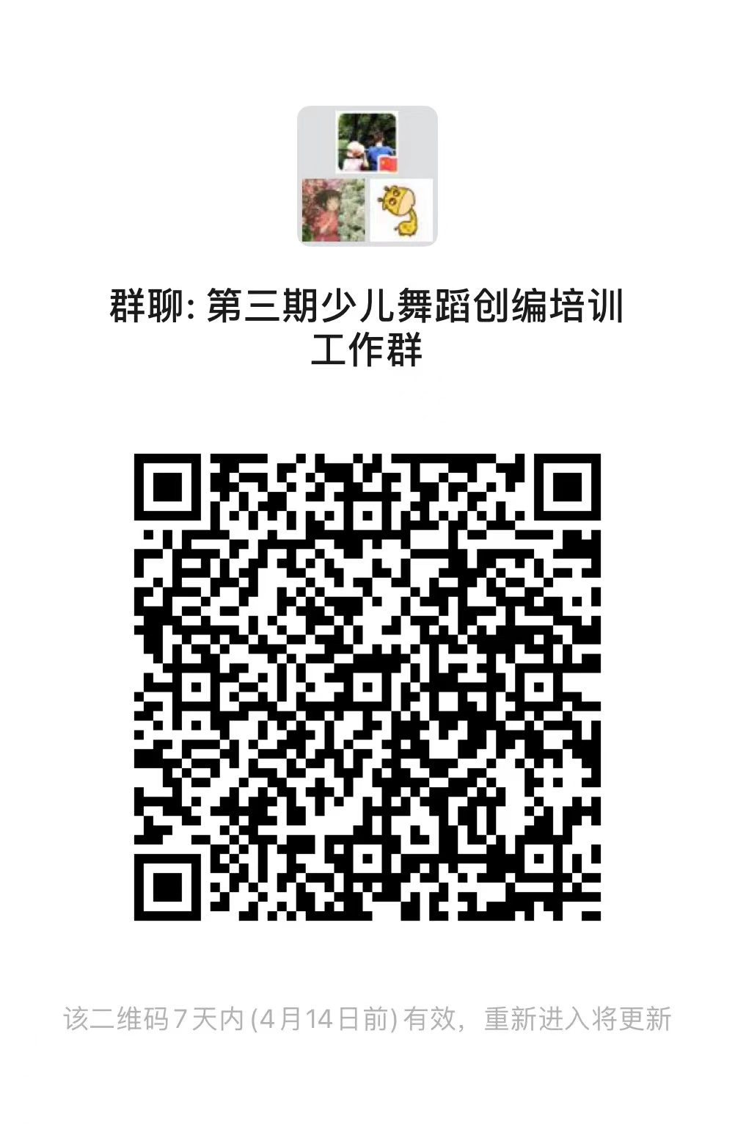

南安市文化体育和旅游局办公室 2024年4月7日印发

